ПАМ’ЯТКА
Мікробне забруднення води: що потрібно знати

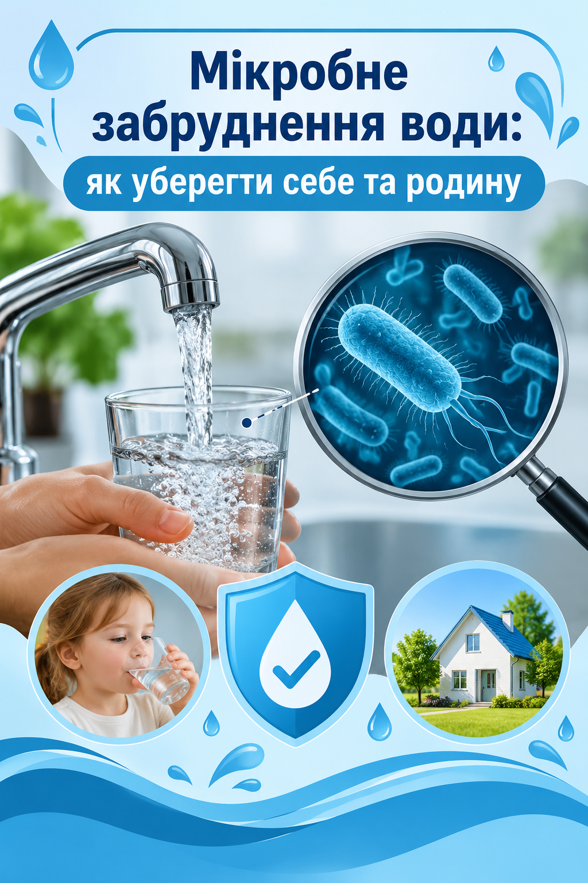
Увага! Якщо за результатами мікробіологічного дослідження у воді виявлені загальні коліформи та E. coli це серйозний сигнал. Це група бактерій, які в нормі не повинні бути присутніми у питній воді.

1. Що це за бактерії?
Загальні коліформи та E. coli — це бактерії, що живуть у кишківнику людей і тварин, а також у ґрунті та на рослинах.
- Їх наявність у воді свідчить про те, що у колодязь потрапляє зовнішнє забруднення: фекальні стоки або просто брудна дощова вода з поверхні ґрунту або сторонні предмети із зовні (речі, трупи птахів, тварин, сміття).
- Самі по собі ці бактерії не завжди викликають хвороби, але вони є індикаторами: якщо в колодязь пройшли коліформи, значить, шлях відкритий і для небезпечних вірусів (гепатит А) чи збудників дизентерії.
2. Чому вони з’явилися?
- Просочування з поверхні: Талі води або зливи змили бактерії з ґрунту в колодязь через негерметичні шви між кільцями та стінками.
- Близькість септика: Якщо поруч (ближче 20–30 м) є вигрібна яма, бактерії мігрують крізь ґрунт.
- Забруднення самого колодязя: У воду впала миша, жаба, або нанесло багато листя та пилу через нещільну кришку.
3. Що робити негайно?
Поки проблема не вирішена, таку воду не можна пити без кип'ятіння (мінімум 5–10 хвилин).

Алгоритм порятунку колодязя:
- Повне чищення: Потрібно відкачати воду, змити слиз зі стінок (де живуть колонії бактерій) та підняти мул із дна.
- Герметизація швів: Обов'язково замазати стики кілець (наприклад, сумішшю цементу з рідким склом або гідропломбою), щоб брудна верховодка не потрапляла всередину.
- Хлорування (Дезінфекція): Використайте спеціальні таблетки (наприклад, Акватабс, Жавель-Клейд, Санідез). Вони зручніші за вапно, бо мають чітке дозування.
- Прокачування: Після дезінфекції воду треба відкачати, щоби зник запах хлору.
4. Контрольний крок
Після виконання всіх робіт зачекайте 10–14 днів і здайте воду на повторний аналіз саме на загальні коліформи та E. Coli . Якщо вони зникли — колодязь безпечний. Якщо з'явилися знову — значить, десь поруч є постійне джерело забруднення, яке треба шукати.

Перевірити якісь води та замовити дезінфекцію (знезараження) води можна в лабораторіях Державної установи «Кіровоградський обласний центр контролю та профілактики хвороб Міністерства охорони здоров’я України»:

1. м. Кропивницький, вул. Тобілевича, 24,
вул. М. Садовського, 40/9, телефон: (0522) 33 20 16

2. Голованівський РВ
с-ще Голованівськ, вул. Ціолковського, 1
телефон: (05252) 3 02 36

2.1. Гайворонське відділення
м. Гайворон, вул. Центральна, 195
телефон: (05254) 5-01-70

2.2. Новоархангельське відділення
с-ще Новоархангельськ, вул. Пушкіна, 28
телефон: (05254) 5-01-70

3. Кропивницький РВ
м. Знам'янка вул. Трудова, 27
телефон: (05233) 7 46 17

3.1. Кам'янець відділення
с-ще Кам'янець, вул. Криворізька, 37а
телефон: (05241) 2 10 01

4. Новоукраїнський РВ
с-ще Смоліне, вул. Козакова, 70
телефон: (0522) 4 16 68

5. Олександрійський РВ
м. Олександрія, вул. Софіївська, 41
телефон: (05235) 7 10 92

5.1. Онуфріївське відділення
с-ще Онуфріївка, вул. Назаренка, 10
телефон: (05238) 2 03 46

5.2. Світловодське відділення
м. Світловодськ, вул. Городоцька, 41
телефон: (05236) 7 31 18

Державна установа «Кіровоградський обласний центр контролю та профілактики хвороб Міністерства охорони здоров’я України»

